PHP实现公历和农历之间的转换
一、开发环境
1、环境搭建：Windows 8+Apache 2.4.18+MySQL 5.7.11+PHP 7.1.0 。
2、文本编辑器：Sublime Text3。
二、主要技术
本实验主要使用JS类库和公历转农历的类库实现。
- 具体步骤
新建index.php文件
①打印当天时间和创建文本框以接收数据
<body>
<?php
require_once("Lunar.class.php");
$lunar = new Lunar();
$date = $lunar->convertSolarToLunar(date('Y'),date('m'),date('d')); //公历转农历
$current= date('Y')."年".date('m')."月".date('d')."日，农历：".$date['0']."年".$date['1'].$date['2']." ".$date['3']."年 【".$date['6']."】年";
?>
<div id="main">
<h2>PHP实现公历和农历之间的转换</h2><hr>
<div id="de">今天是公历：<?php echo $current;?></div>
请输入日期：<input type="text" id="year">年
<input type="text" id="month">月
<input type="text" id="day">日
<input type="submit" id="sub" value="确定">
<div id="result"></div>
</div>
</body>
②引入JS类库，向changeDay.php发送请求，并返回结果
<script type="text/javascript" src="jquery.min.js"></script>
<script type="text/javascript">
$(function(){
$("#sub").click(function(){
var year = $("#year").val();
var month = $("#month").val();
var day = $("#day").val();
$.post("changeDay.php",{yea:year,mon:month,nday:day},function(msg){
if (msg=='0') {
$("#result").html('出错了！');
}else{
$("#result").html(msg);
}
});
});
});
</script>
③新建changeDay.php文件，接收前台传来的数据并把公历转农历的处理结果返回给前台
<?php
require_once("Lunar.class.php");//引入类库
$year=$_POST['yea'];
$month=$_POST['mon'];
$day=$_POST['nday'];
if($year==null || $month==null ||$day==null){//非空判断
echo '0';exit();
}elseif (!is_numeric($year) || !is_numeric($month) || !is_numeric($day) ) {//判断是否为数字
echo '0';exit();
}
$lunar = new Lunar();
$date = $lunar->convertSolarToLunar($year,$month,$day); //公历转农历
$change="农历为：".$date['0']."年".$date['1'].$date['2']." ".$date['3']."年 【".$date['6']."】年";
echo $change;
?>
四、网页测试
打开WAMPServer服务器，在浏览器中运行index.php文件，显示结果如下图所示：
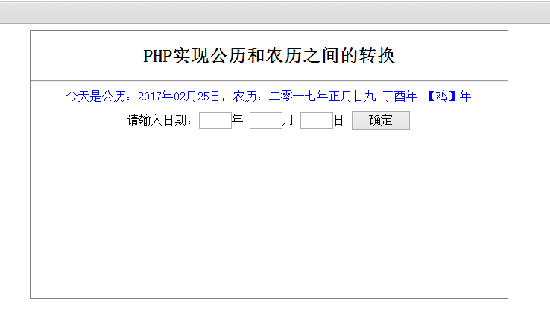
图1.前台显示页面
输入日期，点击确定，显示如下：

图2.转换结果

